Arkusz kalkulacyjny do wizualizacji wskaźników funkcjonalności w AFBN
Instrukcja pracy z arkuszem

Arkusz kalkulacyjny został stworzony w celu wizualizacji wskaźników funkcjonalności biblioteki w projekcie AFBN.
Umożliwia przedstawienie wskaźników funkcjonalności danej biblioteki w postaci tabel oraz wykresów, a także porównanie ich z wartościami średnimi (mediany) dla grupy bibliotek podobnego typu oraz wszystkich bibliotek uczestniczących w projekcie.
!
Pamiętaj!
Analiz porównawczych w grupach należy dokonywać dopiero wówczas gdy w danym roku wszystkie formularze bibliotek uczestniczących w AFBN zostaną zatwierdzone przez administratora merytorycznego (najlepiej po opublikowaniu analiz zbiorczych przez Zespół ds. Standardów dla Bibliotek Naukowych).

Budowa arkusza

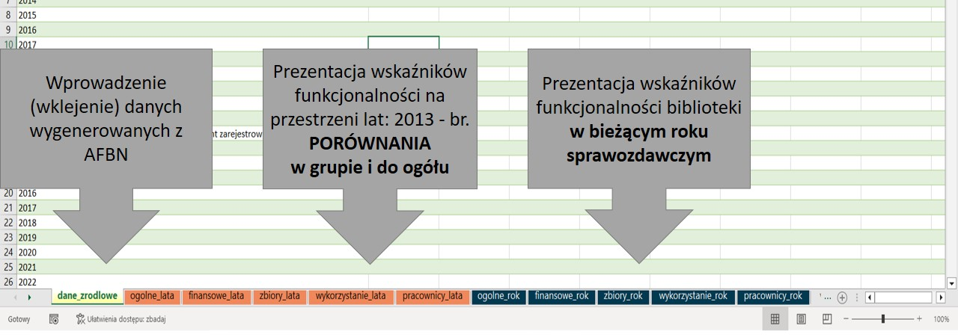

nazwa arkusza | opis
dane_zrodlowe | Arkusz do którego należy wprowadzić (wkleić) dane wygenerowane z programu AFBN
ogolne_lata | Arkusze prezentujące wskaźniki funkcjonalności w podziale na obszary tematyczne na przestrzeni lat:  2013 – br.
finanse_lata
zbiory_lata
wykorzystanie_lata
pracownicy_lata
ogolne_rok | Arkusze prezentujące wskaźniki funkcjonalności w podziale na obszary tematyczne w bieżącym roku sprawozdawczym.
finanse_rok
zbiory_rok
wykorzystanie_rok
pracownicy_rok

Wprowadzanie danych do arkusza dane_zrodlowe

Działania należy wykonywać z konta dyrektora lub ankietera posiadającego uprawnienia do analizy danych.

- Otwórz zakładkę Analiza i zaznacz parametry zgodne z poniższą ilustracją:
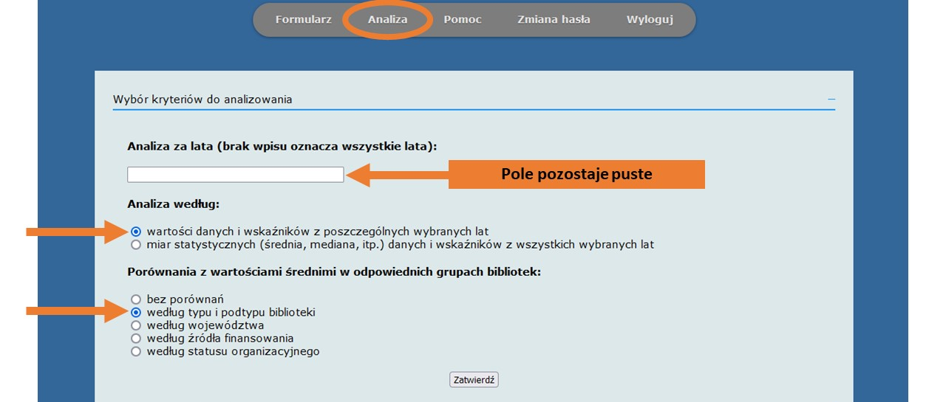
Arkusz dane_zrodlowe przygotowany jest dla struktury danych za lata: 2013 - br.
!
Biblioteki, które nie posiadają pełnego zestawu danych w programie od roku 2013 muszą dopasować strukturę danych do tej przygotowanej w szablonie arkusza. Po zaimportowaniu danych do arkusza kalkulacyjnego należy wstawić puste wiersze przy każdym wskaźniku tak aby dane obejmowały lata 2013 - br.

- Zaznacz Wskaźniki funkcjonalności i kliknij przycisk Analiza. Następnie wygeneruj dane klikając przycisk Generuj CSV.
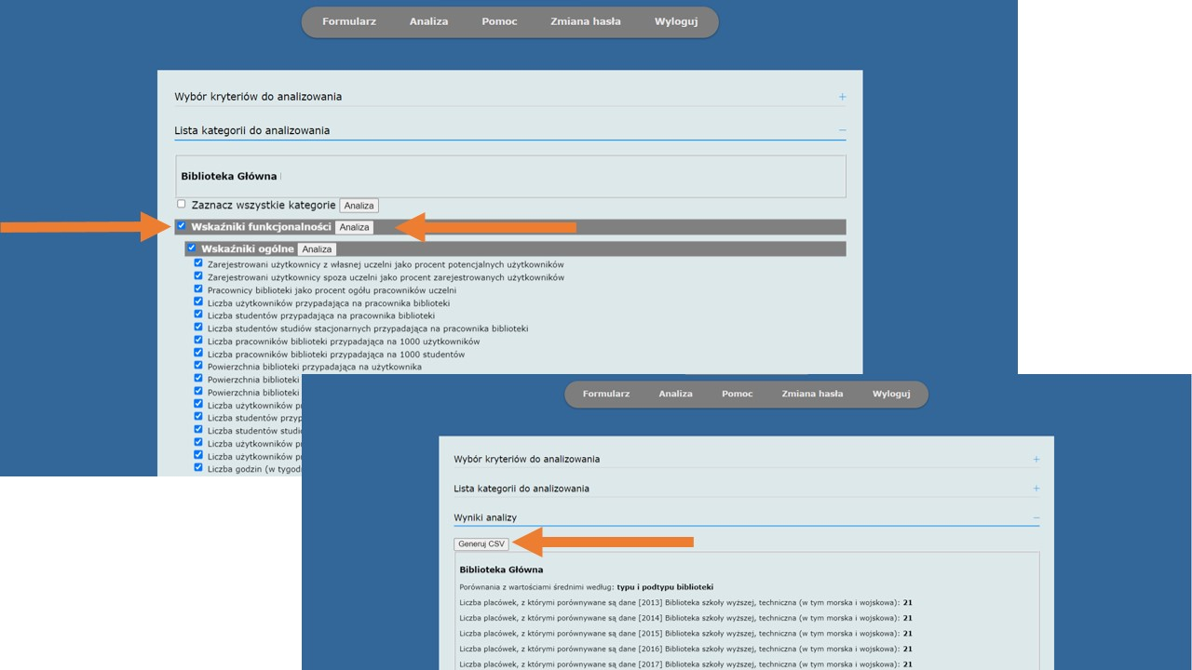

- Otwórz plik wykresyAFBN i zaimportuj wygenerowane dane według poniższych instrukcji.
!
Arkusz kalkulacyjny nie jest obsługiwany przez MS Excel 97-2003 oraz wcześniejsze wersje programu.

Otwórz arkusz dane_zrodlowe → zakładka Dane → Z pliku tekstowego/CSV → wybierz wygenerowany plik (z folderu Pobrane lub innego wcześniej wybranego) → Załaduj/ Importuj
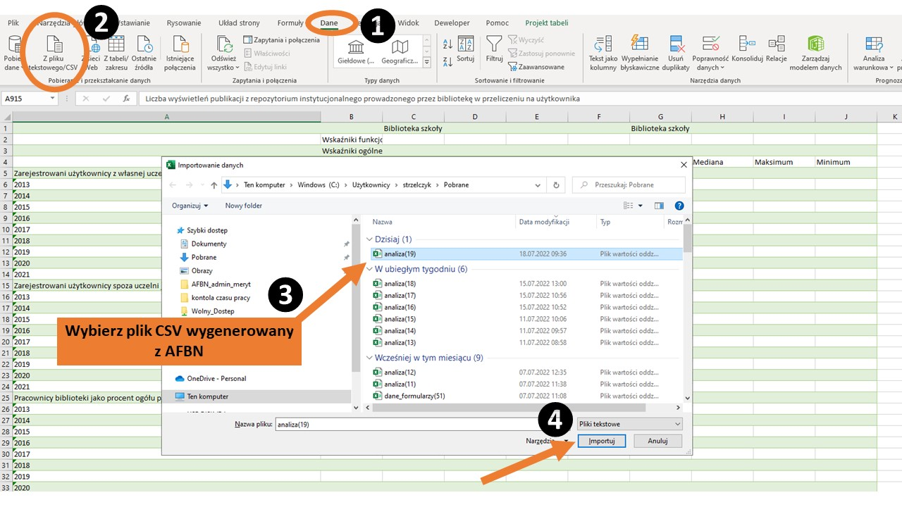
Zostanie utworzony nowy arkusz o nazwie takiej jak nazwa importowanego pliku CSV.
W przypadku korzystania z innego rodzaju arkuszy kalkulacyjnych należy znaleźć instrukcję postępowania w Internecie np. wpisując do wyszukiwarki hasło: konwersja danych z pliku CSV.

❹ Przygotowanie danych do wklejenia do arkusza dane_zrodlowe
Struktura przeklejanych danych musi być zgodna ze strukturą stworzoną dla arkusza dane_zrodlowe. Wiersze z nazwami wskaźników oraz kolejnymi latami muszą zostać wklejone w dokładnie te same komórki co w przygotowanym szablonie.
!
- Satysfakcja użytkowników – Usuń dane!
Należy znaleźć dane dotyczące wskaźnika Satysfakcja użytkowników i je usunąć (zarówno wiersz dotyczący nazwy jak i wiersze z wartościami).

Zwróć uwagę na następujące wskaźniki:
Nazwa wskaźnika | lata
Liczba dokumentów zdigitalizowanych w ciągu roku w przeliczeniu na 1000 tytułów całej kolekcji bibliotecznej | (2014 – br.)
Liczba wyświetleń publikacji z własnej biblioteki cyfrowej w przeliczeniu na użytkownika | (2013 – br.)
Liczba pobrań obiektów z biblioteki cyfrowej w przeliczeniu na zdigitalizowany dokument | (2014 – br.)
Liczba wyświetleń publikacji z repozytorium instytucjonalnego prowadzonego przez bibliotekę w przeliczeniu na użytkownika | (2013 – br.)
Jeżeli biblioteka wprowadza znak # w danych statystycznych dotyczących biblioteki cyfrowej, repozytorium i/lub digitalizacji wskaźniki te w poszczególnych latach mogą się nie pojawiać w wygenerowanym pliku CSV. Należy wstawić ręcznie puste wiersze przy tych wskaźnikach, tak aby dopasować strukturę do tej przygotowanej w szablonie.
!

Po sprawdzeniu struktury danych należy je skopiować pomijając wiersze z Liczbą placówek poddawanych analizie. Następnie wkleić do arkusza dane_zrodlowe do komórki A1.
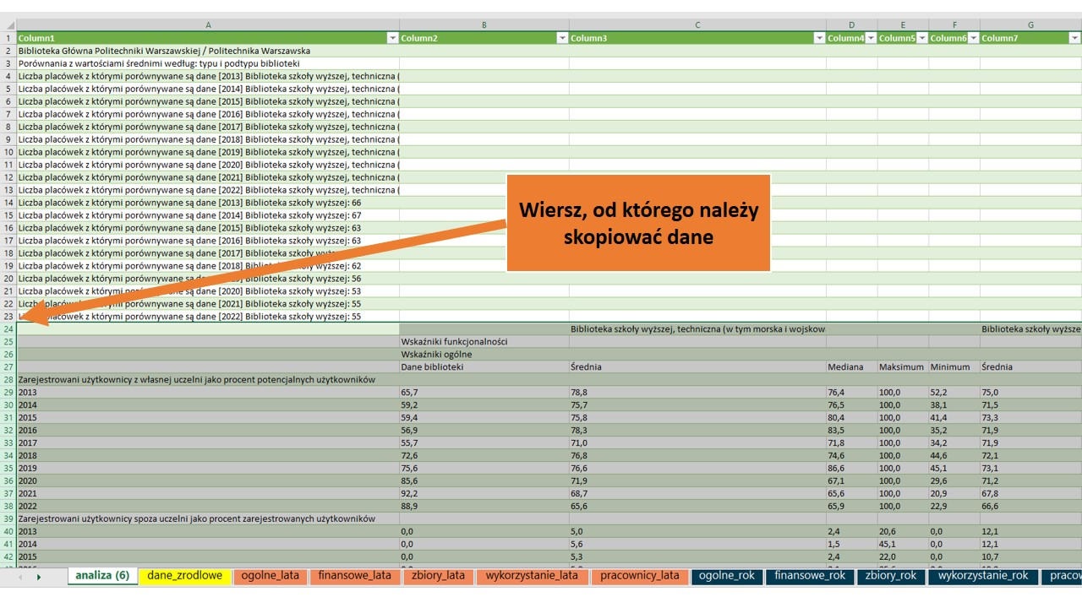

Zwróć uwagę na liczbę formularzy uwzględnionych w analizie w danym roku. Zdecydowanie niższe liczby w bieżącym roku oznaczają, że jeszcze nie wszystkie formularze bibliotek zostały zatwierdzone przez administratora merytorycznego. Porównań danych własnej biblioteki na tle grupy instytucji podobnego typu należy dokonywać dopiero wówczas gdy wszystkie formularze z danymi zostaną zatwierdzone.
!
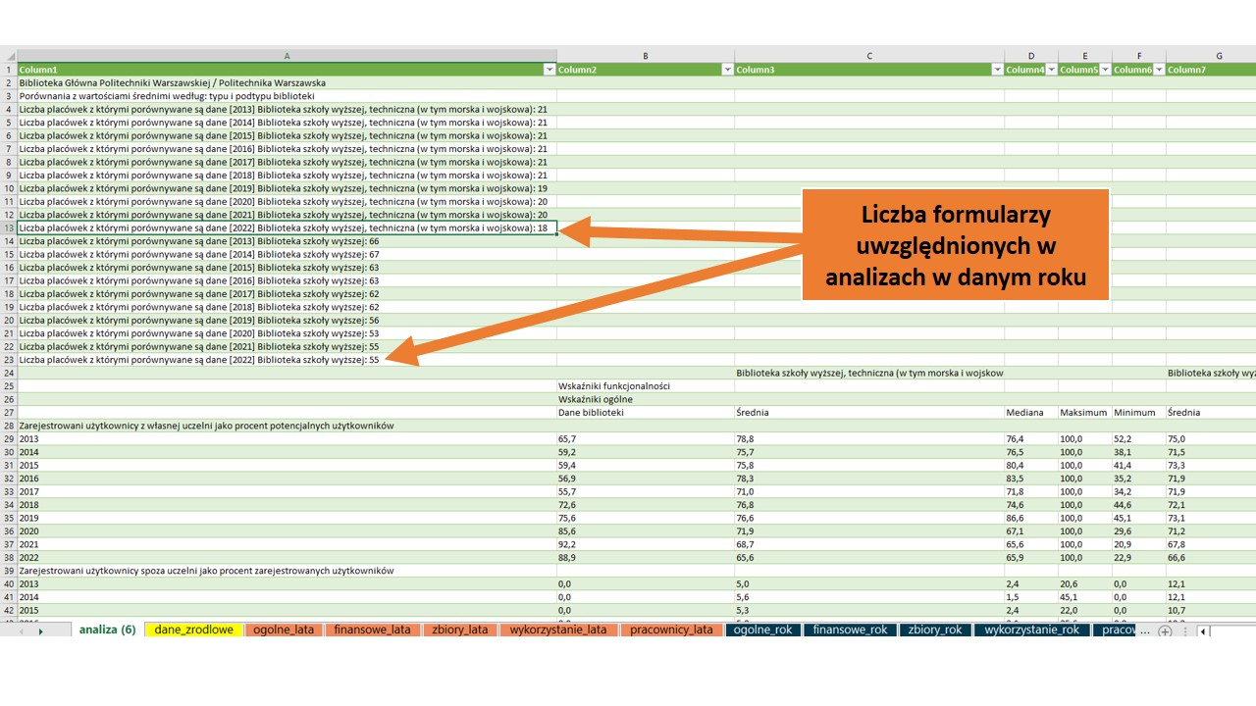
- Ponowna weryfikacja struktury danych
Jeżeli struktura danych nie jest zgodna ze strukturą przygotowaną dla szablonu arkusza dane_zrodlowe wówczas pojawią się czerwone komórki.
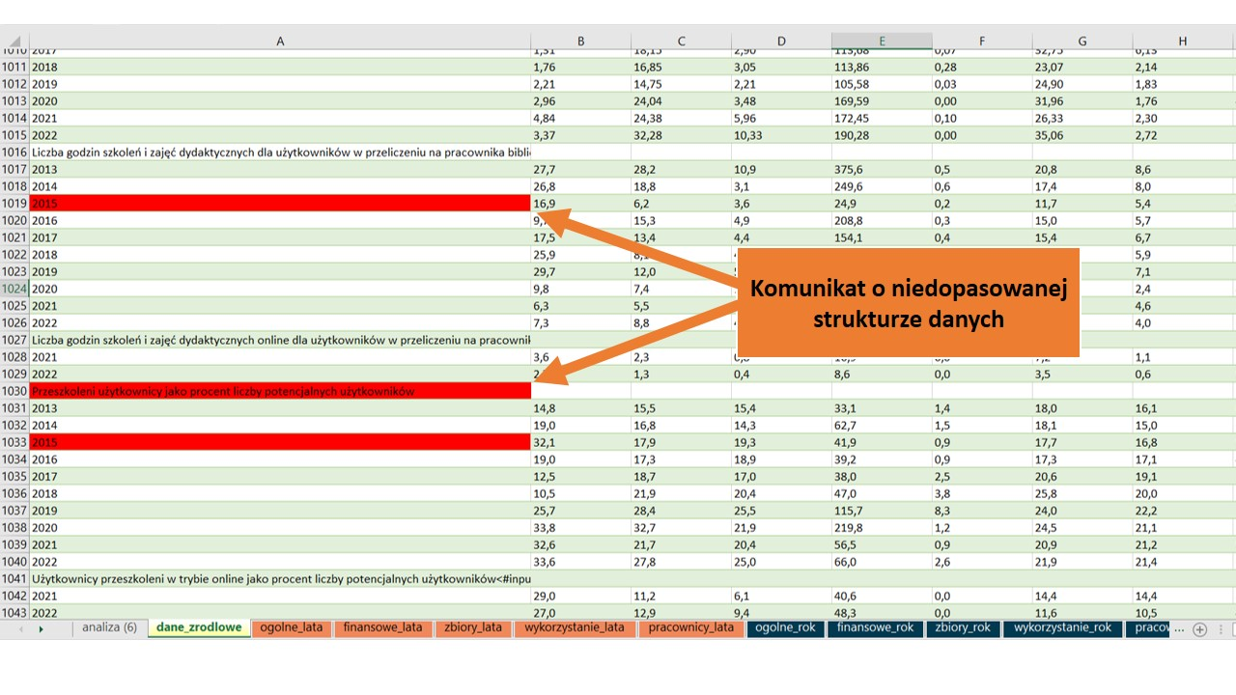
Należy ponownie sprawdzić strukturę wklejonych danych. W komórkach zaznaczonych na czerwono sygnalizujących błędy powinny znajdować się nazwy wskaźników. W razie potrzeby należy wstawić puste wiersze przy wskaźnikach, tak aby odzwierciedlić strukturę lat 2013 – br.
Jeżeli żadna komórka nie jest oznaczona kolorem czerwonym oznacza to, że struktura wklejonych danych została dobrze dopasowana.
Komórka może być oznaczona na czerwono także w przypadku gdy jest literówka w nazwie wskaźnika lub brak jest polskich znaków – wówczas należy zignorować komunikat o błędzie.

Prezentacja danych na wykresach

W kolejnych arkuszach prezentowane są tabele i wykresy dynamiczne.
Grupa arkuszy (pomarańczowy kolor zakładek):
- ogolne_lata
- finansowe_lata
- zbiory_lata
- wykorzystanie_lata
- pracownicy_lata
Arkusze prezentują dane w tabelach oraz wykresy wskaźników funkcjonalności biblioteki w porównaniu z wartościami średnimi (mediana) dla grupy bibliotek podobnego typu oraz wszystkich bibliotek, które w danym roku wypełniły formularz. Dane prezentowane są za okres 2013 - br.

Układ każdego arkusza z tej grupy jest następujący:
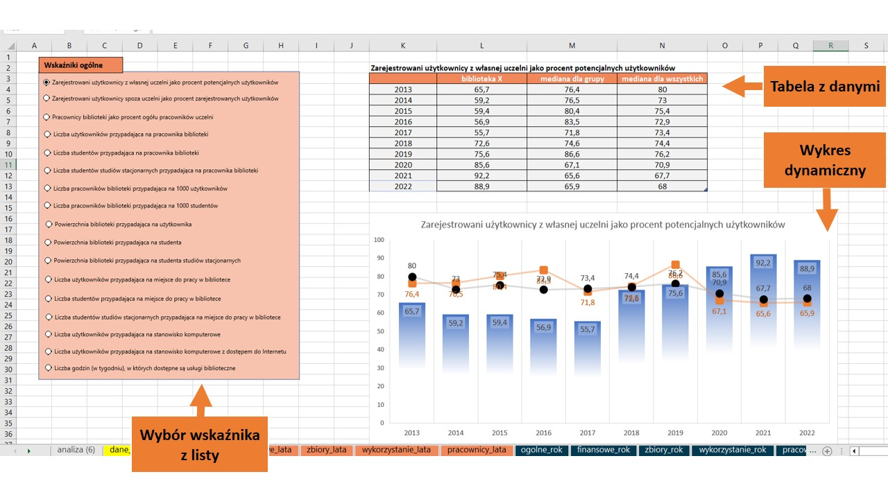
Wybór odpowiedniego wskaźnika z listy powoduje zmianę prezentowanych danych w tabeli oraz na wykresie dynamicznym.

Grupa arkuszy (granatowy kolor zakładek):
- ogolne_rok
- finansowe_rok
- zbiory_rok
- wykorzystanie_rok
- pracownicy_rok
Arkusze prezentują dane w tabelach oraz wykresy wskaźników funkcjonalności biblioteki w porównaniu ze statystykami: mediana, średnia arytmetyczna, maximum, minimum dla grupy bibliotek podobnego typu oraz wszystkich bibliotek, które w danym roku wypełniły formularz. Dane dotyczą tylko bieżącego roku sprawozdawczego.
Układ każdego arkusza z tej grupy jest następujący:
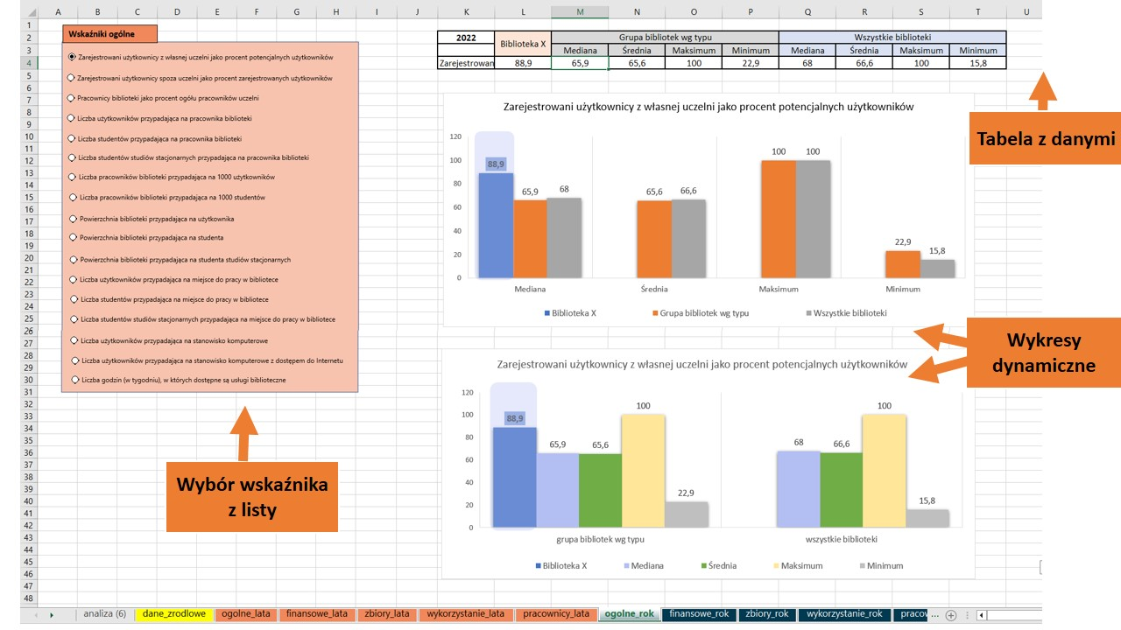
Wszystkie arkusze w pliku zostały zablokowane. W celu modyfikacji arkuszy, kopiowania wykresów lub tabel konieczne jest odblokowanie arkuszy:
Pasek zakładek – Recenzja – Nie chroń arkusza – Hasło: afbn

Opracowanie:
Edyta Strzelczyk
edyta.strzelczyk@pw.edu.pl

